网易云音乐（简）操作说明

打开文件夹

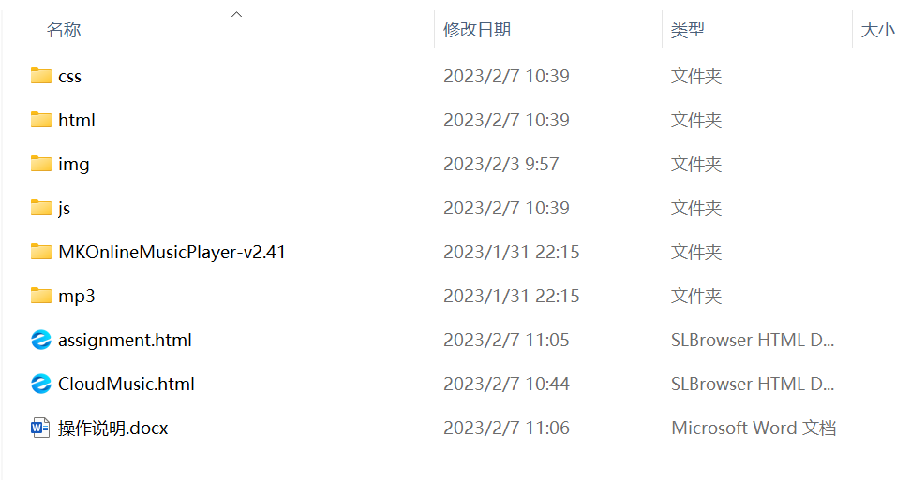

点击CloudMusic.html，打开网页

(assignment.html 是刚开始做的网页版，要精致一点，白做了5天🤡，只做了样式，没接接口)

功能及说明

**基础功能**

**header**

网易云音乐logo（√）

头像（√）

昵称（√）

**首页**

轮播图(基本轮播图即可，即图片白动轮播手动切换，底部的分页) （√）

推荐歌单(封面、标题、播放数) （√）

最新音乐（√）

**歌单广场**

展现全部歌单(封面、标题、播放数) （只展示了10个）

可以进行分筛选不同类型歌单（6种类型的歌单）

**歌单详情 (任意点击一个歌单进入)**

歌单信息（√）

歌曲列表(列表歌曲点击可播放，并具有上一首下一首功能) （√）

评论(展现已有评论、可以回复、发表评论分页) （×）没时间做了😭

**搜索**

歌曲搜索(列表歌曲点击可播放，并具有上一首下一首功能) （√）

热搜榜(可点击进行搜索) （√）

**侧边栏**

我喜欢的音乐(列表歌曲点击可播放，并具有上一首下一首功能) （√）

我的歌单(列表歌曲点击可播放，并具有上一首下一首功能) （√）

**音乐播放**

播放音乐（√）

播放控制(暂停、播放、上一首、下一首、进度拖拽) （√）

音量控制当前音乐播放时间（√）

**播放详情页**

歌词（√）

歌曲信息（只有封面，歌名，歌手）

播放动画（本来做的好好的，但是setInterval，总是没法删干净，越点越快。就改成一直转了）

**个人详情页**

编辑个人资料：

上传头像（×）

修改昵称与个人简介等信息（功能做了，但接口要验证，改不了）

**加分项**

**页面样式**

样式送观、趋近于原生界面，原则上不允许自由发挥（只改了yi点点）

**首页(发现音乐)**

轮播图(网易云桌面客户端卡片式轮播/伍意一种动效轮播) （√）

**歌单广场**

可选择歌单类型（√）

**歌单详情**

歌单信息:封面、作者、歌曲数（√）

歌曲列表（√）

播放（√）

播放列表（√）

**搜索**

搜索推荐词（×）

默认搜索词（√）

搜索历史（√）

**音乐播放页**

歌词滚动（√）

注意事项：因为我不会预加载😥，所以都是等资源加载完了才进行操作，所以在提示后，等一会。



点击左上logo跳转至主页

点击搜索栏跳转至搜索页面（除搜索界面）

点击头像或昵称跳转至个人资料页面



点击封面显示播放页面（仅搜索界面）

暂停，上/下一首

音量可调（默认10%）

播放进度可调节

点击列表可显示播放列表

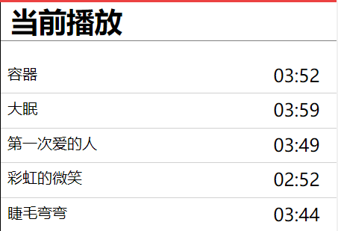

仅显示歌名和时长，点击可播放该歌曲

（最多添加25个）

1、主页

第一次提示之后，可进行轮播图切换

在提示 “好了” 后才能进行操作。

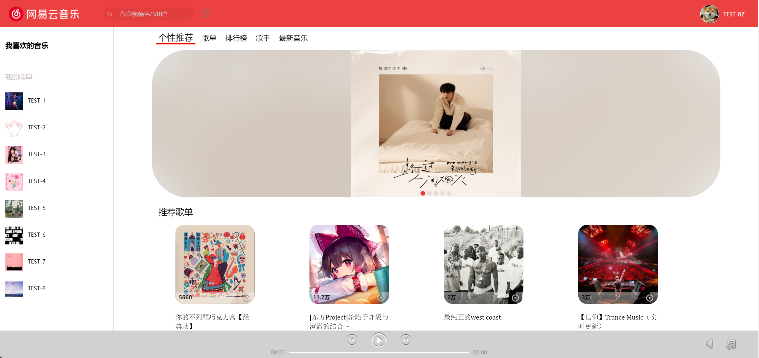

点击“歌单”或“推荐歌单”跳转至歌单页面

点击“我喜欢的音乐”跳转

侧栏“我的歌单”以及“推荐歌单“（封面下的文字）可点击，查看相应歌单详情

进入歌单详情页面

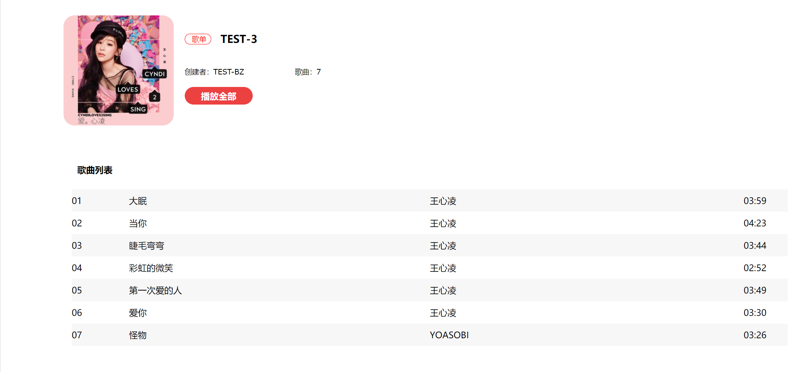

点击红色歌单，返回

列表歌曲点击播放

2、歌单页面

注：该页面加载资源较多，所以分成四次加载，

第一次提示后可点击歌单，歌单分类，侧边栏歌单，进入歌单详情页

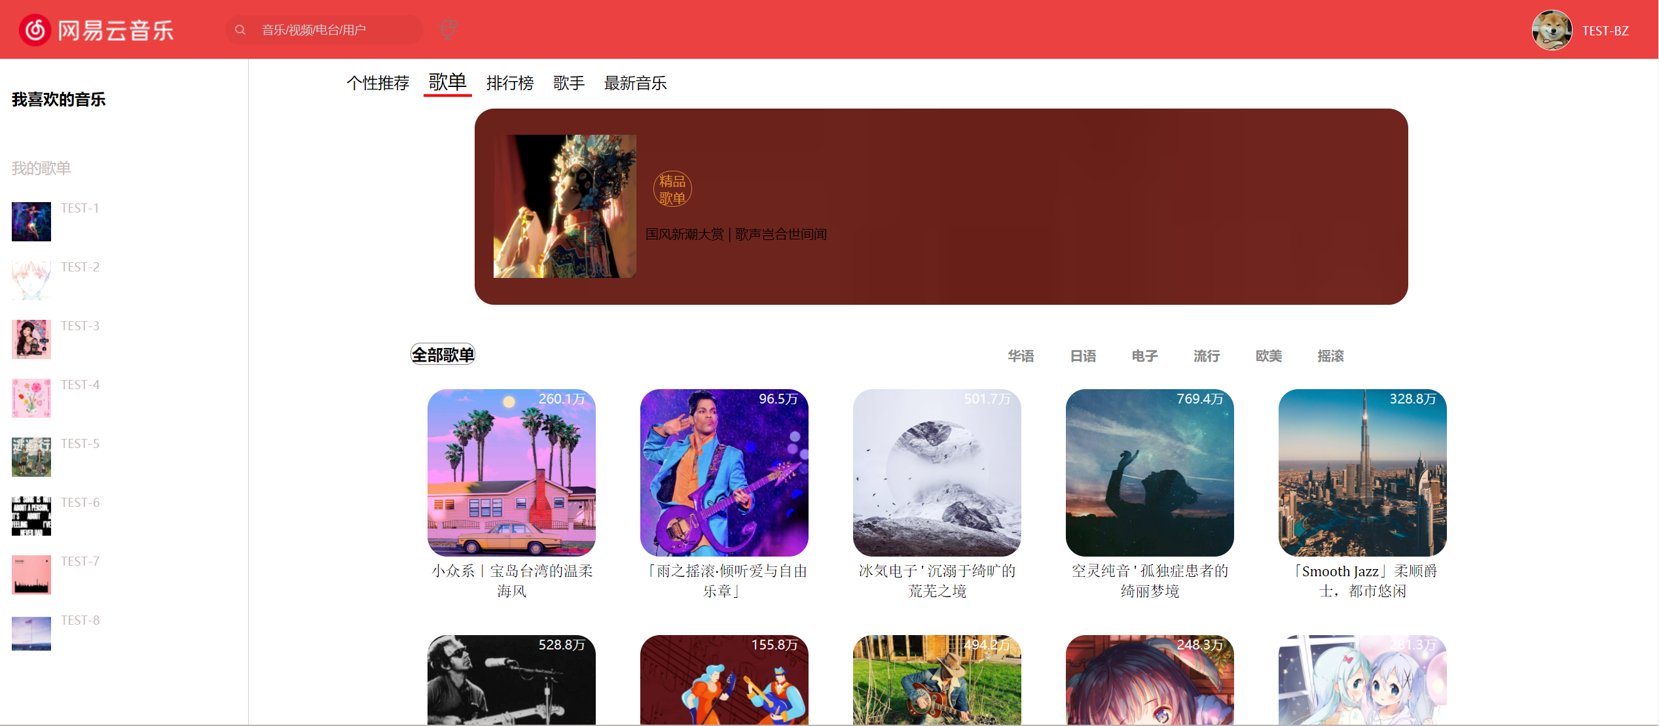

第二次提示后，可播放当前页面和华语类的二十个歌单中的歌曲

第三次提示后，可播放日语和电子类的二十个歌单中的歌曲

地四次提示后，全部加载完毕

3、我喜欢的音乐页面

均可正常播放使用

（新建的小号，所以歌单都是临时加的，没几首）

4、个人详情页面

如简介所示，接口需验证，但功能是做了的，可以填着玩

（该页没有添加歌曲播放等功能，点击播放给你免费周杰伦听）

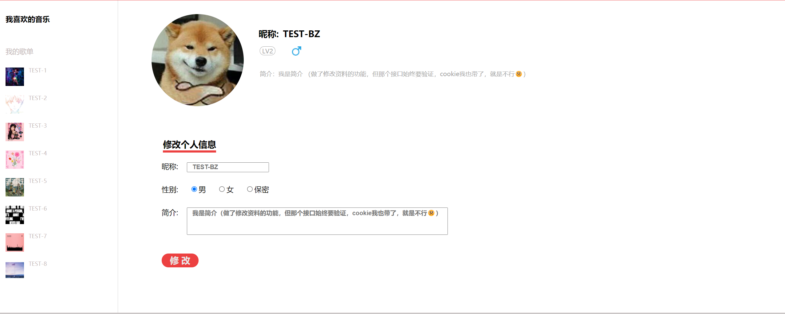

5、搜索页面

热搜榜点击可搜索

搜索栏placeholder为默认搜索推荐词

输入后，按回车进行搜索

（该页没添加侧栏歌单）

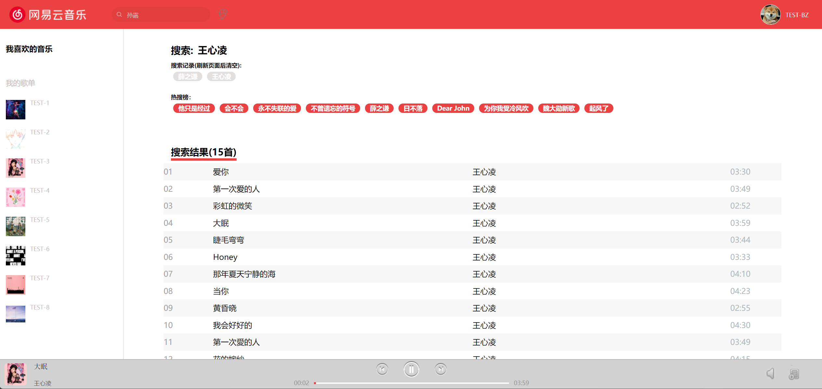

点击播放栏处封面，可显示播放页面

歌曲封面旋转

（本来做了旋转随歌曲状态停止或继续，但计时器删不干净，暂时没想到解决方法，就直接一直旋转了😵）

歌词播放参考了网上的代码，能实现歌词滚动，

播放完毕，返回歌词顶部

点击左上返回键或再次点击播放栏处封面，返回搜索界面

